2018年高考试题 ，
1．【2018新课标1卷】最近我国科学家设计了一种CO₂+H₂S协同转化装置，实现对天然气中CO₂和H₂S的高效去除。示意图如图所示，其中电极分别为ZnO石墨烯（石墨烯包裹的ZnO）和石墨烯，石墨烯电极区发生反应为：
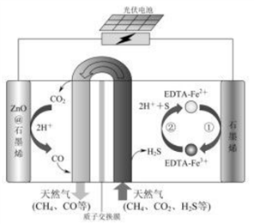
①EDTA-Fe²⁺-e⁻＝EDTA-Fe³⁺
②2EDTA-Fe³⁺+H₂S＝2H⁺+S+2EDTA-Fe²⁺
该装置工作时，下列叙述错误的是
A．阴极的电极反应：CO₂+2H⁺+2e⁻＝CO+H₂O
B．协同转化总反应：CO₂+H₂S＝CO+H₂O+S
C．石墨烯上的电势比ZnO石墨烯上的低
D．若采用Fe³⁺/Fe²⁺取代EDTA-Fe³⁺/EDTA-Fe²⁺，溶液需为酸性
【答案】C
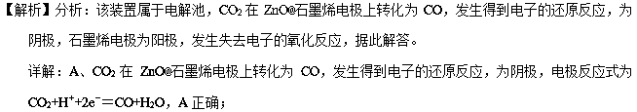
B、根据石墨烯电极上发生的电极反应可知①+②即得到H₂S－2e－＝2H＋+S，因此总反应式为CO₂+H₂S＝CO+H₂O+S，B正确；
C、石墨烯电极为阳极，与电源的正极相连，因此石墨烯上的电势比ZnO石墨烯电极上的高，C错误；
D、由于铁离子、亚铁离子均易水解，所以如果采用Fe^{3＋}/Fe^{2＋}取代EDTA-Fe^{3＋}/EDTA-Fe^{2＋}，溶液需要酸性，D正确。答案选C。
点睛：准确判断出阴阳极是解答的关键，注意从元素化合价变化的角度去分析氧化反应和还原反应，进而得出阴阳极。电势高低的判断是解答的难点，注意从物理学的角度借助于阳极与电源的正极相连去分析。
2．【2018新课标2卷】我国科学家研发了一种室温下“可呼吸”的Na—CO₂二次电池。将NaClO₄溶于有机溶剂作为电解液，钠和负载碳纳米管的镍网分别作为电极材料，电池的总反应为：3CO₂+4Na2Na₂CO₃+C。下列说法错误的是
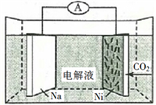
A．放电时，ClO₄－向负极移动
B．充电时释放CO₂，放电时吸收CO₂
C．放电时，正极反应为：3CO₂+4e⁻ ＝2CO₃^{2－}+C
D．充电时，正极反应为：Na⁺+e⁻＝Na
【答案】D
【解析】分析：原电池中负极发生失去电子的氧化反应，正极发生得到电子的还原反应，阳离子向正极移动，阴离子向负极移动，充电可以看作是放电的逆反应，据此解答。
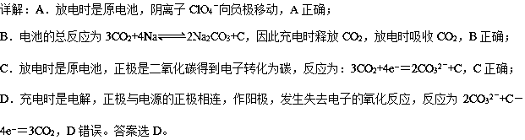
点睛：本题以我国科学家发表在化学顶级刊物上的“一种室温下可呼吸的钠、二氧化碳二次电池”为载体考查了原电池和电解池的工作原理，掌握原电池和电解池的工作原理是解答的关键，注意充电与发电关系的理解。本题很好的弘扬了社会主义核心价值观个人层面的爱国精神，落实了立德树人的教育根本任务。
3．【2018新课标3卷】一种可充电锂-空气电池如图所示。当电池放电时，O₂与Li⁺在多孔碳材料电极处生成Li₂O_{2-x}（x=0或1）。下列说法正确的是
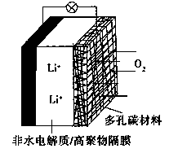
A．放电时，多孔碳材料电极为负极
B．放电时，外电路电子由多孔碳材料电极流向锂电极
C．充电时，电解质溶液中Li⁺向多孔碳材料区迁移
D．充电时，电池总反应为Li₂O_{2-x}=2Li+（1－）O₂
【答案】D
【解析】分析：本题考查的是电池的基本构造和原理，应该先根据题目叙述和对应的示意图，判断出电池的正负极，再根据正负极的反应要求进行电极反应方程式的书写。
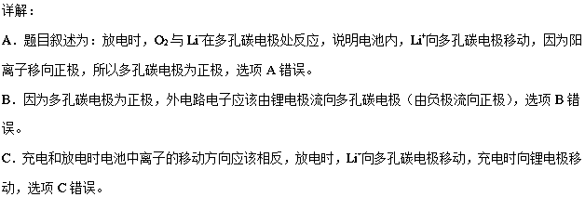
D．根据图示和上述分析，电池的正极反应应该是O₂与Li⁺得电子转化为Li₂O_{2-X}，电池的负极反应应该是单质Li失电子转化为Li⁺，所以总反应为：2Li + (1－)O₂ ＝ Li₂O_{2-X}，充电的反应与放电的反应相反，所以为Li₂O_{2-X} ＝ 2Li + (1－)O₂，选项D正确。
点睛：本题是比较典型的可充电电池问题。对于此类问题，还可以直接判断反应的氧化剂和还原剂，进而判断出电池的正负极。本题明显是空气中的氧气得电子，所以通氧气的为正极，单质锂就一定为负极。放电时的电池反应，逆向反应就是充电的电池反应，注意：放电的负极，充电时应该为阴极；放电的正极充电时应该为阳极。
2018届高考模拟试题 ，
4．【2018届淄博市二模】某新型水系钠离子电池工作原理如下图所示。TiO₂光电极能使电池在太阳光照下充电，充电时Na₂S₄还原为Na₂S。下列说法错误的是
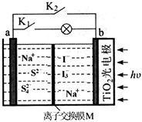
A．充电时，太阳能转化为电能，又转化为化学能
B．放电时，a极的电极反应式为：4S²⁻-6e⁻=S₄²⁻
C．充电时，阳极的电极反应式为：3I⁻-2e⁻=I₃⁻
D．M是阴离子交换膜
【答案】D
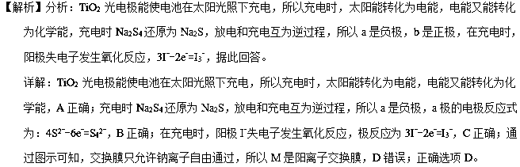
点睛：本题考查了原电池的原理，明确正负极上得失电子及反应类型是解题的关键，难点是电极反应式的书写，明确哪种离子能够自由通过交换膜，可以确定交换膜的类型。题目难度中等。
5．【2018届厦门外国语学校三模】全钒液流电池装置如图，电解液在电解质储罐和电池间不断循环。下列说法错误的是
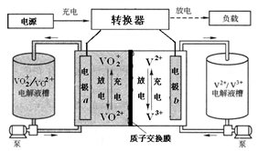
A．充电时，氢离子通过交换膜移向右侧
B．充电时，电源负极连接a电极
C．放电时装置发生的总反应为：VO₂⁺＋V²⁺＋2H⁺＝VO²⁺＋V³⁺＋H₂O
D．质子交换膜可阻止VO₂⁺与V²⁺直接发生反应
【答案】B
【解析】分析：本题是一道比较常规的考查电化学知识的试题。解题时应该从图示入手，按照放电的箭头，判断原电池正负极，再按照四个选项的叙述，进行分析。
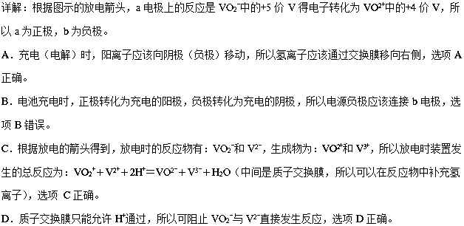
点睛：解决可充电电池的问题时，一般由放电的原电池入手。根据原电池的总反应得到：氧化剂一定在正极得电子，还原剂一定在负极失电子，进而得到各个电极的反应。将原电池的正极反应倒过来就是电解的阳极反应，将原电池的负极反应倒过来就是电解的阴极反应。
6．【2018届吉大附中第四次模拟】如图所示是一种以液态肼(N₂H₄)为燃料，氧气为氧化剂，某固体氧化物为电解质的新型燃料电池。该固体氧化物电解质的工作温度高达700 -900℃时，O²⁻可在该固体氧化物电解质中自由移动，反应生成物均为无毒无害的物质。下列说法正确的是
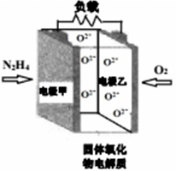
A．电池内的O²⁻由电极乙移向电极甲
B．电池总反应为N₂H₄+2O₂= 2NO+2H₂O
C．当甲电极上有lmol N₂H₄消耗时，乙电极上有22.4LO₂参与反应
D．电池外电路的电子由电极乙移向电极甲
【答案】A
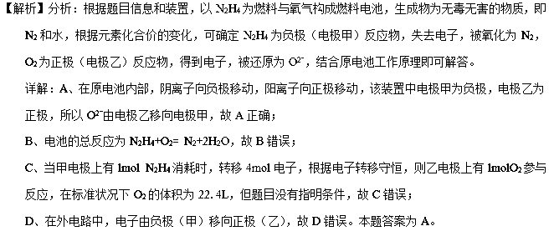
7．【2018届莆田市二模】硼化钒（VB₂）-空气电池是目前储电能力最高的电池，电池示意图如下。该电池工作时的反应为4VB₂＋11O₂=4B₂O₃＋2V₂O₅。下列说法正确的是
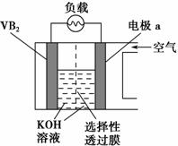
A．电极a为电池负极
B．反应过程中溶液的pH升高
C．电池连续反应过程中，选择性透过膜采用阳离子选择性膜
D．VB₂极的电极反应式为：2VB₂ + 22OH⁻-22e⁻=V₂O₅+ 2B₂O₃+ 11H₂O
【答案】D
【解析】分析：硼化钒-空气燃料电池中，VB₂在负极失电子，电极反应为：2VB₂+22OH⁻-22e⁻=V₂O₅+2B₂O₃+11H₂O，氧气在正极上得电子，生成OH⁻，OH⁻通过选择性透过膜向负极移动，电池总反应为：4VB₂+11O₂＝4B₂O₃+2V₂O₅，由此分析解答。
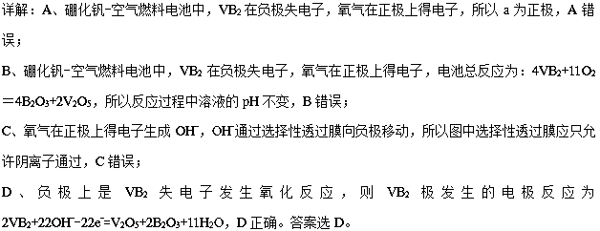
8．【2018届福州市三模】某电池以K₂FeO₄和Zn为电极材料，KOH溶液为电解溶质溶液。下列说法正确的是
A．电池工作时OH⁻向负极迁移
B．正极反应式为2Fe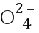+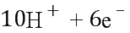 =Fe₂O₃+5H₂O
C．该电池放电过程中电解质溶液浓度不变
D．电子由Zn电极流出，经KOH溶液流向正极
【答案】A
【解析】分析：某电池以K₂FeO₄和Zn为电极材料，KOH溶液为电解溶质溶液，原电池工作时，Zn被氧化，为原电池的负极， K₂FeO₄具有氧化性，为正极，碱性条件下被还原生成Fe(OH)₃，总反应为3Zn+2K₂FeO₄+8H₂O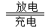2Fe(OH)₃+3Zn(OH)₂+4KOH；结合电极方程式以及离子的定向移动解答该题。
详解：A．电池工作时阴离子OH⁻向负极迁移, A正确；B．KOH溶液为电解质溶液,则正极电极方程式为2FeO₄²⁻+6e⁻++8H₂O= Fe(OH)₃↓+10 OH⁻,B错误；根据总反应3Zn+2K₂FeO₄+8H₂O2Fe(OH)₃+3Zn(OH)₂+4KOH可以知道该电池放电过程中电解质溶液浓度增大,C错误；D．根据化合价升降判断,Zn化合价只能上升,故为负极材料,电子从负极流出经导线流向正极,电子不能流入电解质溶液, D错误；正确选项A。
9．【2018届黄冈中学三模】某化学兴趣小组学生对塑料饭盒废弃物的水解液进行电渗析处理，同时得到对苯二甲酸。原理如图所示（H₂A表示对苯二甲酸，A²⁻表示对苯二甲酸根离子），下列说法正确的是（ ）
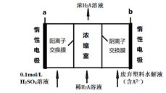
A．电极a为阴极，电极b产生氧气
B．通电一段时间后，硫酸溶液pH升高
C．A²⁻通过阴离子交换膜进入浓缩室
D．对200ml的8.3g/L对苯二甲酸溶液，通电一段时间后，浓度上升到0.1mol/L，阴极产生气体体积4.48L
【答案】C
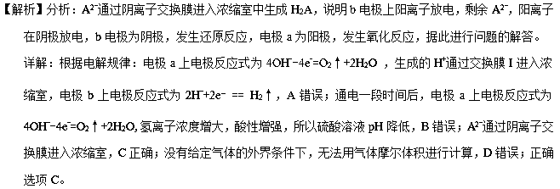
10．【2018届保山市一模】臭氧是常见的强氧化剂,广泛用于水处理系统。制取臭氧的方法很多，其中高压放电法和电解纯水法原理如图所示，下列有关说法不正确的是 ( )
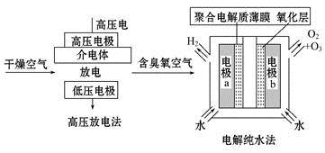
A．高压放电法,反应的原理为3O₂2O₃
B．高压放电出来的空气中，除含臭氧外还含有氮的氧化物
C．电解纯水时，电极b周围发生的电极反应有6OH⁻-6e⁻=O₃↑+3H₂O和4OH⁻-4e⁻=O₂↑+2H₂O
D．电解水时，H⁺由电极a经聚合电解质薄膜流向电极b
【答案】D
【解析】分析：本题给出高压放电法和电解纯水法制取臭氧原理图，以此进行分析解答。
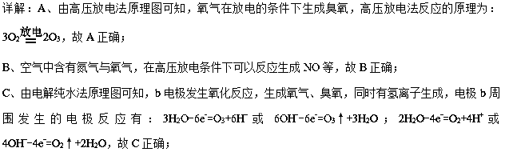
D、a电极生成氢气，H⁺在a电极放电，H⁺由电极b经聚合固体电解质膜流向电极a，故D错误；综合以上分析，本题正确答案选D。
点睛：解答本题关键，氧气在放电的条件下生成臭氧，空气中含有氮气与氧气，在高压放电条件下可以反应生成NO； b电极发生氧化反应，生成氧气、臭氧，同时有氢离子生成，a电极生成氢气，H⁺由电极b经聚合固体电解质膜流向电极a。
11．【2018届宜宾市三模】用粗硅作原料，熔融盐电解法制取硅烷原理如图。下列叙述正确的是
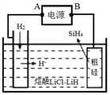
A．电源的B极为负极
B．可选用石英代替粗硅
C．电解时，熔融盐中Li⁺向粗硅移动
D．阳极反应：Si＋4H－－4e－= SiH₄↑
【答案】D
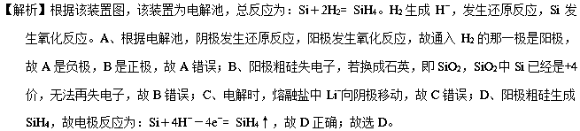
点睛：该题的关键是，看清楚图示内容，明确这是电解池装置，用电解池的规律进行解答，如氢气得电子生成氢负离子，在根据总反应：Si＋2H₂= SiH₄。H₂生成H－，发生还原反应，Si发生氧化反应，即可判断电极类型。
12．【2018届日照市三模】某新型水系钠离子电池工作原理如下图所示。TiO₂光电极能使电池在太阳光照下充电，充电时Na₂S₄转化为Na₂S。下列说法正确的是
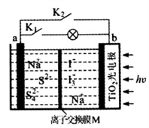
A．充电时，太阳能转化为化学能，化学能又转化为电能
B．放电时，a极为负极
C．充电时，阳极的电极反应式为I₃⁻-2e⁻=3I⁻
D．M可以使用阴离子交换膜
【答案】B
【解析】充电时，太阳能转化为电能，电能又转化为化学能贮存起来，A错误；放电时，a极为负极，Na₂S失电子氧化为Na₂S₄，B正确；充电时，阳极失电子被氧化，阳极的电极反应式为3I⁻-2e⁻= I₃⁻，C错误； M是阳离子交换膜，阴离子会相互反应，D错误；正确选项：B。
13．【2018届兰州一中考前冲刺三模】如图为一种微生物燃料电池结构示意图，关于该电池叙述正确的是
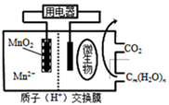
A．正极反应式为
B．微生物所在电极区放电时发生还原反应
C．放电过程中，H⁺从正极区移向负极区
D．若用该电池给铅蓄电池充电，MnO₂电极质量减少8.7g，则铅蓄电池负极增重9.6g
【答案】C
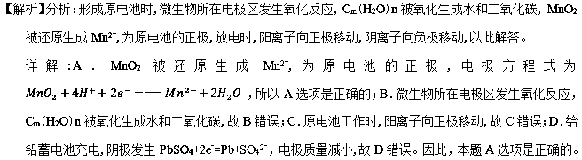
点睛：本题考查燃料电池的工作原理，易错选项D,要注意结合具体的电极反应进行分析，不能只靠感觉，主观臆断。
14．【2018届鄂州市三模】世界水产养殖协会网介绍了一种利用电化学原理净化鱼池中水质的方法，其装置如图所示。下列说法正确的是
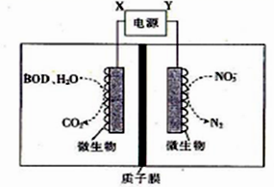
A．X为电源负极
B．若该装置在高温下进行，则净化效率将降低
C．若有1molNO₃⁻被还原，则有6molH⁺通过质子膜迁移至阴极区
D．若BOD为葡萄糖(C₆H₁₂O₆)，则1mol葡萄糖被完全氧化时，理论上电极流出20 mol e⁻
【答案】B
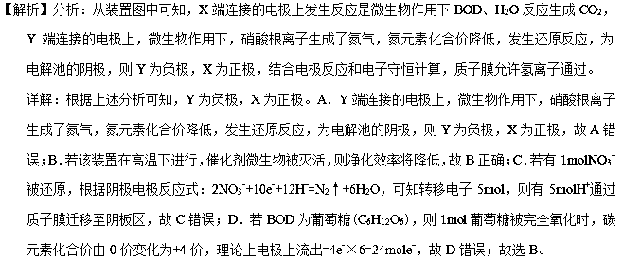
点睛：本题考查了电解池原理和应用、依据电极上物质变化的元素化合价变化判断方式的反应来确定电解池电极名称和原电池电极名称是解题的关键。本题中外电路和质子交换膜中通过的电量相同，不能依据实际消耗的氢离子计算，这是本题的易错点。
15．【2018届南昌市二模】下列装置由甲、乙两部分组成（如图所示），甲是将废水中乙二胺[H₂N(CH₂)₂NH₂]氧化为环境友好物质形成的化学电源；乙是利用装置甲模拟工业电解法来处理含Cr₂O₇²⁻废水，电解过程中溶液发生反应：Cr₂O₇²⁻+6Fe²⁺+14H⁺＝2Cr³⁺+6Fe³⁺+7H₂O。当电池工作时，下列说法错误的是
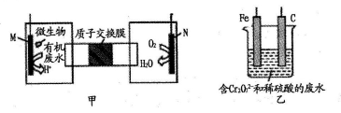
A．甲中H⁺透过质子交换膜由左向右移动
B．乙池中Fe棒应与甲池中的M极相连
C．M极电极反应式：H₂N(CH₂)₂NH₂+4H₂O-16e⁻=2CO₂↑+N₂↑+16H⁺
D．若溶液中减少了0.OlmolCr₂O₇²⁻，则电路中至少转移了0.06 mol电子
【答案】B
【解析】分析：A．根据电解质溶液中阳离子向正极移动分析；
B．根据乙中Fe失电子生成亚铁离子判断；
C．根据图知，M电极上生成氢离子，甲是将废水中乙二胺氧化为环境友好物质形成的化学电源，生成含有N元素的物质是氮气、生成含有C元素的物质是二氧化碳；
D．根据电子转移守恒计算。
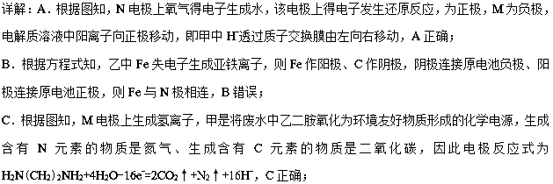
D．Cr₂O₇²⁻+6Fe²⁺+14H⁺＝2Cr³⁺+6Fe³⁺+7H₂O中以Fe元素计算转移电子数=6×（3-2）=6，即消耗 1mol Cr₂O₇²⁻，电路中至少转移了6mol电子，所以溶液中减少了0.0lmolCr₂O₇²⁻，则电路中至少转移了0.06mol电子，D正确；答案选B。
点睛：本题考查原电池和电解池原理，侧重考查学生分析判断能力，正确判断正负极、阴阳极及各个电极上发生的反应是解本题关键，难点是电极反应式的书写和电解的有关计算，注意电子守恒的应用。
16．【2018届绵阳中学二模】我国科研人员研制出一种室温“可呼吸”Na－CO₂电池。放电时该电池“吸入”CO₂，充电时“呼出”CO₂。吸入CO₂时，其工作原理如右图所示。吸收的全部CO₂中，有转化为Na₂CO₃固体沉积在多壁碳纳米管（MWCNT）电极表面。下列说法正确的是（ ）
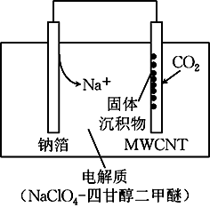
A．“吸入”CO₂时，钠箔为正极
B．“吸入”CO₂时的正极反应：4Na⁺+ 3CO₂+ 4e－= 2Na₂CO₃+ C
C．“呼出”CO₂时，Na⁺向多壁碳纳米管电极移动
D．标准状况下，每“呼出”22.4 L CO₂，转移电子数为0.75 mol
【答案】B
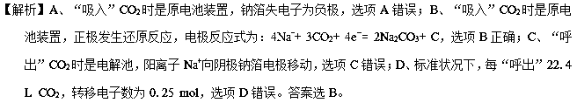
17．【2018届潍坊市三模】我国多条高压直流电线路的瓷绝缘子出现铁帽腐蚀现象，在铁帽上加锌环能有效防止铁帽的腐蚀，防护原理如图所示。下列说法错误的是
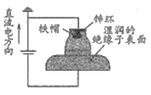
A．通电时，锌环是阳极，发生氧化反应
B．通电时，阴极上的电极反应为2H₂O+2e⁻=H₂↑+2OH⁻
C．断电时，锌环上的电极反应为Zn²⁺+2e⁻=Zn
D．断电时，仍能防止铁帽被腐蚀
【答案】C
【解析】A．通电时，锌环连接电源正极，所以是阳极，发生氧化反应，故A正确；B．阴极为溶液中氢离子得电子，所以发生的电极反应为2H₂O+2e⁻=H₂↑+2OH⁻，故B正确；C．断电时发生原电池反应，锌环失电子做负极，电极反应为Zn-2e⁻= Zn²⁺，故C错误；D．断电时有锌做负极，属于牺牲阳极的阴极保护法，故D正确；本题选C。
点睛：通电时为外加电流的阴极保护法，不通电时为牺牲阳极的阴极保护法。
18．【2018届临沂市三模】电解NaB(OH)₄溶液制备H₃BO₃的原理如下图所示，下列叙述错误的是
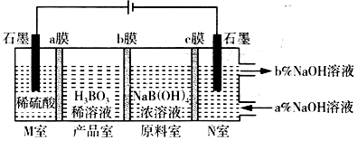
A．M室发生的电极反应式：2H₂O-4e⁻=O₂↑+4H⁺
B．a、c为阴离子交换膜，b为阳离子交换膜
C．N室中：a％<b％
D．理论上每生成1 mol H₃BO₃，两极室共产生标准状况下16.8 L气体
【答案】B
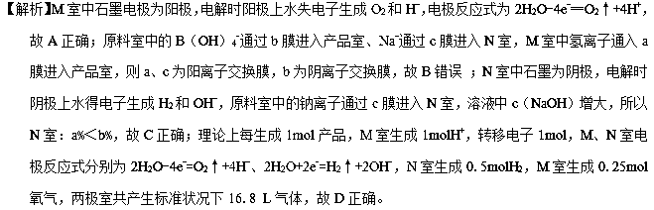
点睛：电解池中与电源正极相连的一极是阳极，阳极失电子发生氧化反应；与电源负极相连的一极是阴极，阴极得电子发生还原反应；阳离子移向阴极、阴离子移向阳极。
19．【2018届石家庄市二模】微型直接甲醇燃料电池能量密度高，可应用于各类便携式电子产品，其工作原理如图所示。下列说法不正确的是
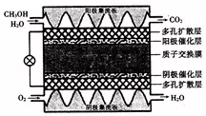
A．多孔扩散层可起到传导电子的作用
B．负极上直接通入无水甲醇可提高电池的比能量
C．当电路中通过3mol e⁻ 时，内电路中有3mol H⁺ 透过质子交换膜
D．电池工作时，H⁺ 向阴极催化层迁移
【答案】B
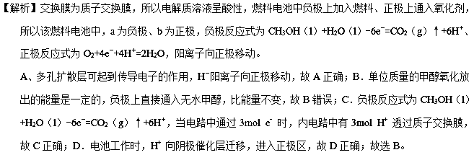
点睛：本题考查化学电源新型电池，解题关键：明确原电池原理，知道正负极的判断、电极反应式的书写、离子及电子移动方向，易错选项是B，单位质量的甲醇氧化放出的能量是一定的。
20．【2018届大庆实验中学三模】如图为一种固体离子导体电池与湿润KI试纸AB连接，Ag⁺可以在RbAg₄I₅晶体中迁移，空气中的氧气透过聚四氯乙烯膜与AlI₃反应生成I₂，Ag与I₂作用形成电池。下列说法中正确的是（ ）
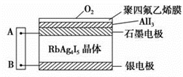
A．试纸B端发生氧化反应 B．Ag⁺从石墨电极移向银电极
C．试纸A端发生反应： 2I⁻-2e⁻=I₂ D．若该电池转移1mol电子，则滤纸上生成8gO₂
【答案】C
【解析】解:Ag和I₂作用形成原电池,生成物为RbAg₄I₅,可以知道在反应中Ag被氧化,为电池的负极反应, I₂被还原,为原电池的正极反应,原电池工作时,阳离子向正极移动,阴离子向负极移动；A与正极相连为阳极,B与负极相连为阴极； 试纸B端为阴极，I₂被还原， A错误；原电池中阳离子向正极移动，即Ag⁺从银电极移向石墨, B错误；试纸A端为阳极,为碘离子失电子发生氧化反应生成单质碘,C正确；电解碘化钾溶液，阳极碘离子先失电子变为碘单质，碘离子消耗完，才有氢氧根离子失电子变为氧气，因此该电池转移1mol电子，则滤纸上生成O₂的量小于0.25mol，D错误；正确选项C。

